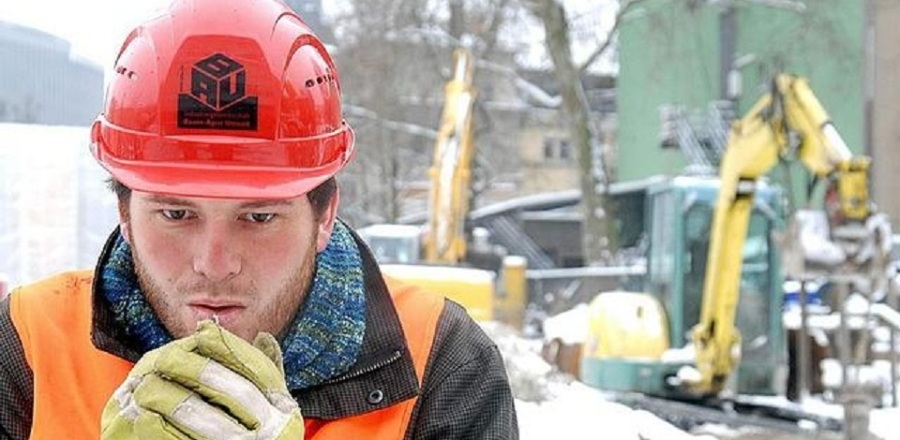

При какой температуре можно работать на улице?
Есть ряд профессий, представителям которых приходиться работать на улице даже в мороз. Это, например, монтажники, каменщики, строители, дворники и др.
В соответствии со статьей 109 ТК РФ, регулирующей работу в холодное время на открытом воздухе или в закрытых неотапливаемых помещениях, работа каменщиков должна прекращаться при температуре-25 °С с ветром более трех баллов или температуре-30 °С без ветра. Другие сотрудники, чья трудовая деятельность связана с пребыванием на открытом воздухе, должны прекратить работать при температуре-27 °С с ветром более трех баллов или температуре-35 °С без ветра.
Если сотрудник работает в холодное время года на открытом воздухе, ему должны предоставляться перерывы для обогрева и отдыха. Они относятся к рабочему времени и оплачиваются.
Допустимое время пребывания на холоде и минимальное количество 10-минутных перерывов за 4 часа работы определяется в соответствии с методическими рекомендациями МР 2.2.7.2129-06 «Режимы труда и отдыха работающих в холодное время на открытой территории или в неотапливаемых помещениях» (утверждены Главным государственным санитарным врачом РФ 19.09.2006).
Количество таких рабочих перерывов разнится в зависимости от региона, температуры на улице и силы ветра.
В соответствии со ст. 221 ТК РФ, работодатель также обязан обеспечить сотрудников комплектом средств индивидуальной защиты, соответствующим текущим климатическим условиям.

Что грозит работодателю, если он не соблюдает все эти нормы?
В соответствии со ст.22 ТК РФ, работодатель обязан обеспечивать бытовые нужды работников, связанные с исполнением ими трудовых обязанностей. Кроме того, он несет ответственность за безопасность и условия труда.
Если работодатель не соблюдает эти условия, его могут оштрафовать. Как следует из статьи 5.27.1. КоАп РФ, нарушение государственных нормативных требований к охране труда влечет за собой предупреждение или наложение административного штрафа на должностных лиц в размере от 2 000 до 5 000 рублей. Аналогичные штрафы предусмотрены и для лиц, осуществляющих предпринимательскую деятельность без образования юридического лица. Юридическим лицам может грозить штраф в размере от 50 000 до 80 000 рублей.
В случае если бездействие работодателя приведет к причинению вреда здоровью работника, должностным лицам может грозить ответственность вплоть до уголовной.

Куда можно пожаловаться?
В первую очередь можно попробовать поговорить с работодателем и попросить обеспечить комфортные условия труда. Если руководство отказывается идти навстречу, заставляет работать без перерывов, не выдает теплую одежду, не обеспечивает места обогрева или другим способом нарушает права, то сотрудник может написать жалобу в Трудовую инспекцию своего региона. Также это можно сделать онлайн на сайте онлайнинспекция. Рф. Для этого нужно зайти в раздел «Для работников» и выбрать раздел «Сообщить о проблеме» и необходимую категорию. Жалобу должны рассмотреть в течение 30 дней.
Если нарушение норм трудового законодательства повлекло причинение вреда здоровью, то сотрудник вправе обратиться с соответствующим исковым заявлением в суд. В соответствии со ст. 1084 ГК РФ и ст. 1086 ГК РФ, работник имеет право взыскать с работодателя в счет возмещения вреда здоровью утраченный заработок, дополнительно понесенные расходы (например, на медицинское обслуживание), а также компенсацию морального вреда.

Администрация Нижневартовского района. Отдел труда. 2021 год.

